港好住网络架构描述
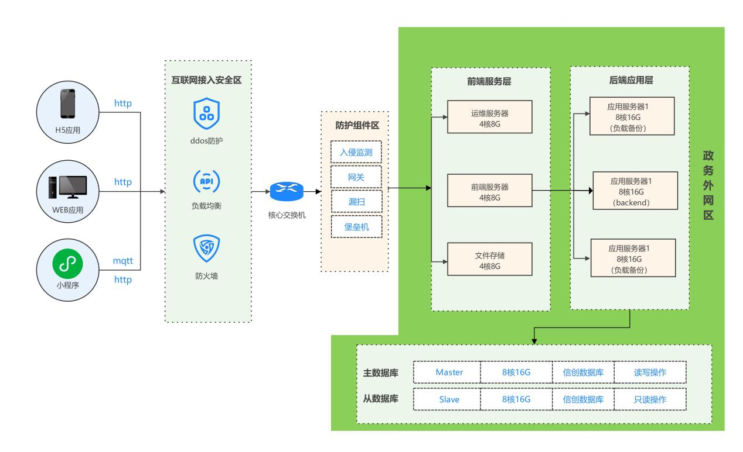
网络架构设计
港好住信息系统平台分为互联网接入区和政务外网区两大部分，中间通过安全设备进行隔离和防护。从互联网接入区的设备开始，流量经过核心交换机，进入政务外网内部，再由安全防护组件进行保护，最终到达文件存储、应用服务器和数据存储等业务组件。
互联网接入安全区
互联网接入安全区是外部互联网与政务外网的第一道防线，包含以下核心组件：
DDoS防护：部署分布式拒绝服务攻击防护系统，通过流量清洗和异常检测技术，抵御DDoS攻击，确保系统在并发和攻击情况下仍能正常提供服务。
负载均衡：采用智能负载均衡技术，将来自互联网的访问流量按照预设策略均匀分配到后端的多台应用服务器，实现系统的横向扩展能力，提高整体吞吐量和响应速度。
防火墙：控制进出政务外网的流量。配置访问控制列表，仅允许必要端口的访问，阻断非法访问和潜在威胁。
安全防护层
安全防护层部署在核心交换层与业务区之间，提供深度安全防护能力： 防篡改系统：监控Web应用的页面内容，防止网页被非法篡改，确保对外发布信息的权威性和完整性。 WAF(Web应用防火墙)： API网关：统一管理和控制所有API接口的访问，提供认证、授权、限流、熔断等功能，保护后端服务的安全。 漏洞扫描系统：定期对系统进行安全扫描，发现操作系统、中间件和应用程序的安全漏洞，并提供修复建议。
堡垒机：作为运维人员访问业务系统的唯一入口，提供统一的身份认证、授权管理，所有运维操作均需通过堡垒机进行，确保运维过程的可追溯性。
政务外网业务区
政务网业务区是系统的核心业务运行区域，采用分层部署架构：
运维管理层：
运维服务器(1台 4核8G )：部署监控系统、日志分析系统、自动化运维工具等，负责整个系统的运行监控、性能分析、日志收集和故障告警。
前端服务层：
前端服务器(1台 4核8G )：部署前端应用，通过nginx提供静态资源服务和反向代理功能，所有用户请求首先到达该层。
应用服务层：
后端应用服务器集群(3台 8核16G )：部署Spring Boot后端应用，采用主备模式，一台作为主节点处理业务请求，两台作为备份节点提供负载分担和故障切换能力。各服务器之间通过负载均衡实现流量分配，确保单点故障时系统仍可正常运行。
数据服务层：
数据库服务器(主从架构 2台 8核16G 300G/1T备份)：采用MySQL 5.7主从复制架构，主库(Master)负责所有的写操作和部分读操作，从库(Slave)通过二进制日志实时同步主库数据，负责读操作分流，实现读写分离。主库设置自动备份策略，每日全量备份+实时增量备份，数据保留周期30天。
缓存服务器：Redis部署在应用服务器1上，提供用户会话、Token、热点数据等缓存服务，减轻数据库压力，提升系统响应速度。
存储服务层：
文件存储服务器(300G/1T备份)：用于存储用户上传的各类附件，如身份证照片、合同文件、房源图片、VR全景数据等。采用分布式存储架构，支持水平扩展，配置定期备份策略，确保数据安全。
数据流向
系统的完整数据流向如下：
用户访问：互联网用户通过浏览器或移动端访问系统
安全过滤：流量经过DDoS防护、负载均衡、防火墙三层安全过滤
流量分发：核心交换机将流量转发到安全防护层
深度防护：通过WAF、防篡改、网关等组件进行深度安全检测
前端处理：请求到达前端服务器，返回HTML/CSS/JS等静态资源
后端处理：前端发起的API请求通过负载均衡分发到后端应用服务器集群
数据访问：后端服务器访问MySQL数据库获取数据
响应返回：处理结果原路返回给用户

